**Universidade de Lisboa - Instituto Superior de Agronomia**

**Manuais de utilização dos hipsómetros**

**Vertex III/IV e Forestor Vertex 4.1**

|  |  |
| --- | --- |
|  |  |

Susana Barreiro, Margarida Tómé

|  |  |  |
| --- | --- | --- |
|  | | |
| Fevereiro de 2023 | Versão 1.0 | **Texto pedagógico n.º 01/2023** |

# Hipsómetro Forestor Vertex III/IV

## Introdução

O hipsómetro Forestor Vertex III (**Figura 1**) é um instrumento para medição de alturas, distâncias, ângulos, inclinação e temperatura ambiente. Tal como o Forestor Vertex 4.1, este Vertex é constituído por duas unidades: o hipsómetro em si e o transponder, o qual vem acompanhado por um suporte de altura regulável. Para proceder à medição da distância, o Vertex III usa sinais ultra-sónicos que lhe permitem obter a distância exacta a que o transponder se encontra do hipsómetro. A altura é calculada trigonometricamente a partir do valor da distância e do ângulo. O hipsómetro tem a forma de uma pequena caixa com 8 cm de comprimento, por 3 cm de largura e 5 cm de altura e 160 g de peso. Este Vertex usa uma pilha alcalina AA de 1.5 volts colocada com o pólo positivo para dentro.

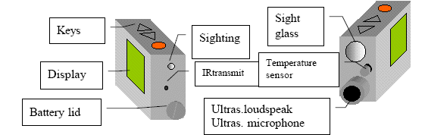

Teclas

Visor

Compartimento da Bateria

Óculo da Mira

Transmissor IV

Mira

Sensor de temperatura

Emissor e receptor ultra-sónico



**Figura 1 –** O hipsómetro Vertex III com um pormenor ampliado das teclas.

A cruz luminosa simplifica a medição tornando-a mais exacta, pois facilita a marcação do alvo a medir e ajuda a manter o Vertex III direito. Para melhor visualizá-la, é possível ajustar a intensidade da luz, com as teclas, enquanto se faz a visada.

O transponder T3 (**Figura 2**) é um transmissor/receptor de ultrasons que comunica com o Vertex. Apresenta-se sob a forma de um cilindro com 85 g, cerca de 7 cm de diâmetro e 5.5 cm de altura. Ao contrário do que acontece com os modelos anteriores, o transponder está equipado com um sinal sonoro que informa se está activado ou não e, uma vez que não tem qualquer botão, o hipsómetro funciona como o controlo remoto que o permite ligar e desligar. Este transponder usa uma pilha alcalina AA de 1.5 volts e emite segundo um ângulo de 60º ou 360º quando usado com o adaptador 360º, o que é bastante funcional quando se pretende instalar parcelas de inventário circulares.

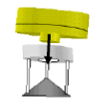**Figura 2 –** O transponder T3 e adaptador 360º.

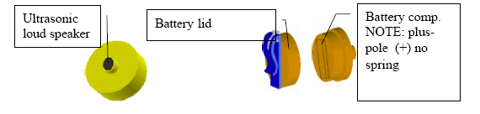

Receptor ultra-sónico

Tampa da Bateria

Compartimento da Bateria



Adaptador 360º

8)

## As teclas e as suas funções

Por uma questão de simplicidade o Vertex III funciona com três teclas: **DME**, **IR** e **ON**.As duas primeiras têm a forma de setas e servem para percorrer os menus e alterar as configurações do aparelho.

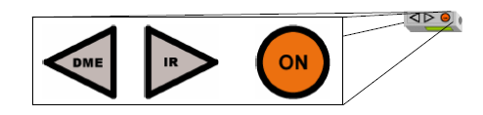

DME

IR

**ON**

OFF

Pressionando a tecla **DME** o Vertex III transforma-se num medidor de distância e o texto aparece no visor com uma rotação de 90º.

Pressionando as teclas **DME** e **IR** em simultâneo, o Vertex III desliga-se. O hipsómetro tem a vantagem de se desligar por si depois de um período de inactividade de 10 a 15 segundos.

A tecla **ON** liga o Vertex III, permite confirmar um valor e serve ainda de gatilho no processo de medição de alturas e ângulos.

## Como usar o transponder T3

Para poder realizar qualquer operação com o transponder deve colocar os emissores de ultra-sons do vertex e do transponder frente a frente afastados de 1 a 2 cm.

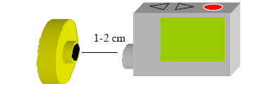

Para ligar o transponder deve pressionar a tecla **DME** até ouvir 2 sinais sonoros. Se pelo contrário pretender desligar o transponder deve pressionar a mesma tecla até ouvir 4 sinais sonoros. Se o operador quiser, pode optar por eliminar os avisos sonoros pressionando a tecla **DME** durante 10 a 15 segundos aproximadamente e proceder de igual modo se pretender reactivar o sinal sonoro.

## Princípio de funcionamento do Vertex

O Vertex III, tal como o modelo anterior, usa sinais ultra-sónicos para determinar as distâncias, por isso as condições de humidade, pressão atmosférica, ruído e acima de tudo temperatura podem afectar o alcance dos sinais. O Vertex III também tem incorporado um sensor de temperatura de forma a poder compensar variações de temperatura. Há situações em que é possível medir distâncias superiores a 40 metros e outras em que o máximo que se consegue medir é inferior a 30 metros.

**Medição dos ângulos**

Os ângulos são medidos com o auxílio de um sistema mecânico que avalia a inclinação do aparelho. Depois de tratada pelo micro computador do Vertex a inclinação é mostrada no visor.

**Medição das distâncias**

As distâncias são determinadas em função do tempo que os ultra-sons demoram a percorrer o espaço desde que são enviados pelo Vertex, recebidos e reenviados pelo transponder.

**Medição das alturas**

A altura é calculada trigonometricamente a partir da medição da distância e da determinação de dois ângulos (**Figura 3**). A distância pode ser medida automaticamente com o auxílio do transponder ou com uma fita métrica. Neste caso, o seu valor deve ser introduzido no Vertex antes de se iniciar qualquer medição.

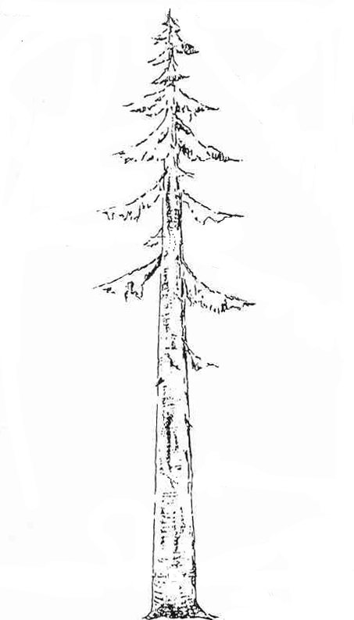

**D = distância* cos (A1)**

**Distância**

**Ângulo A1**

**“TRP height”**

**Ângulo A2**

**h2 = D * tg (A1)**

**h1 = TRP height**

**h3 = D * tg (A2)**

**H = h1 + h2 + h3**

**“Pivot offset” = 0.30 m**

**Figura 3 –** Esquema das triangulações feitas pelo hipsómetro Vertex III.

Para proceder à medição automática da distância horizontal à árvore, o transponder deve ser colocado a uma altura predefinida do solo TRP height ou T.HEIGHT. Esta altura é normalmente de 1.30 m, mas pode ser alterada. Durante a medição de alturas, é importante manter o aparelho, o mais direito possível.

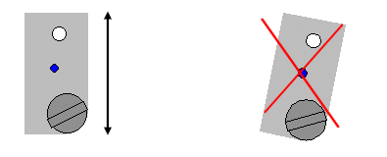

Correcto

Incorrecto

## Configuração do Vertex

Este hipsómetro dá a possibilidade de consultar 5 menus com recurso às teclas **DME** e **IR**:

|  |  |  |
| --- | --- | --- |
| **MENUS** |  | **DESCRIÇÃO** |
| **Altura**  “HEIGHT” |  | . |
| **Calibração**  “CALIBRATE” |  | Permite proceder à calibração da distância |
| **Setup**  “SETUP” |  | Permite estabelecer algumas definições no que respeita às medições de alturas, distâncias e ângulos. |
|  | **unidade de medida**  “METRIC” | Permite escolher a unidade em que são medidas as alturas e as distâncias medidas, se metros se pés. |
|  | **Tipo de transponder**  “TYPE” | Permite escolher o tipo de transponder que se vai usar. Os transponders do tipo 1 são os modelos mais antigos e por isso mais sensíveis ao ruído. |
|  | **Pivot offset**  “P.OFFSET” | Permite definir a distância que vai desde a parte frontal do aparelho até ao prolongamento da linha de mirada atrás da cabeça do operador e assume valores entre 20 a 30 cm. |
|  | **TRP height**  “T.HEIGHT” | Permite definir a altura a que se coloca o transponder, normalmente assume o valor de 1.30 m. O valor é introduzido em metros. |
|  | **Distância manual**  “M.dist” | Permite definir a distância a que o operador se encontra do objecto a medir e deve ser introduzida quando se mede sem o transponder. O valor é introduzido em metros. |
| **Contraste**  “DISPLAY” |  | Permite alterar o contraste modificando as cores do visor. Fundo verde/ letras pretas ou fundo preto /letras verdes. |
| **Ângulo**  “ANGLE” |  | Permite determinar o ângulo e apresenta os valores em graus, grados e percentagem. |

Os menus HEIGHT e ANGLE são os menus a que o medidor deve aceder depois de ter calibrado e configurado o aparelho para iniciar as medições.

## Navegar pelos menus

Ao pressionar a tecla **ON,** o Vertex III liga-se e entra no menu HEIGHT ficando pronto para iniciar as medições. Se pretender calibrá-lo, alterar alguma configuração do menu SETUP ou aumentar ou reduzir o contraste terá de percorrer os menus anteriores. Vejamos como “navegar” pelos menus:

1. Prima a tecla **ON** para ligar o hipsómetro acedendo em simultâneo ao menu HEIGHT.

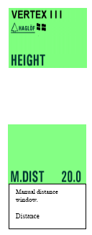

1. Se pretender avançar para qualquer dos menus seguintes, pressione a tecla **DME**. Cada vez que pressionar esta tecla, avança um menu.

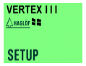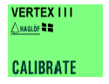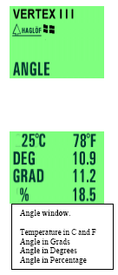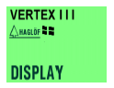

**DME**

**DME**

**DME**

**DME**

1. Ao chegar ao menu pretendido, pressione a tecla **ON** para entrar no menu e poder alterar as configurações, caso seja necessário.

### Menu CALIBRATE

Para proceder à calibração do aparelho execute as seguintes operações:

1. Estique uma fita métrica no solo, em terreno plano, e marque um múltiplo de 10 metros (10, 20, 30 ou 40 metros). Normalmente usa-se os 10 metros, o que facilita o processo.
2. Ligue o transponder pressionando a tecla **DME** até ouvir 2 sinais sonoros e coloque-o numa das extremidades da fita e na outra extremidade, a parte frontal do Vertex.
3. Ligue o hipsómetro no **ON** e use a tecla **DME** para chegar ao menu CALIBRATE.



**DME**

**DME**

1. No menu CALIBRATE, pressione a tecla **ON** para calibrar o hipsómetro. Este, uma vez calibrado para os 10 m desliga-se automaticamente.

**AVISO**: Convém dar aproximadamente 10 minutos para que o Vertex se aclimatize à temperatura ambiente antes de proceder à calibração.

### Menu SETUP

Este menu engloba todas as configurações no que respeita à unidade de medição, tipo de transponder, pivot offset, altura do transponder e distância manual.

1. Ligue o hipsómetro na tecla **ON** acedendo imediatamente ao menu HEIGHT.
2. Prima a tecla **DME** até chegar ao menu SETUP.



**DME**

**DME**

1. Ao premir a tecla **ON** entra no sub-menu METRIC/FEET e para escolher a unidade em que pretende fazer as medições basta pressionar uma das duas teclas **DME** ou **IR**.

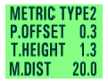

**DME**



**DME**

1. Prima a tecla **ON** para seleccionar a unidade pretendida e avançar para o sub-menu que permite escolher o tipo de transponder (TYPE).

**ON**



1. Use uma das teclas **DME** ou **IR** para seleccionar o tipo de transponder. Caso utilize o transponder T3 opte pelo tipo 2 e prima a tecla **ON** para registar a escolha e avançar para o sub-menu seguinte (P.OFFSET).



**ON**

1. Utilize a tecla **DME** para aumentar o valor do P.OFFSET décima a décima e **IR** para o reduzir.



**DME**

**DME**

**DME**

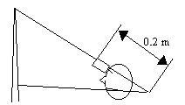

**Nota**: Pivot Offset é a distância entre a parte da frente do aparelho a um ponto imaginário (algures atrás da cabeça do medidor), onde o prolongamento da linha de visão desde o transponder e o topo da árvore se encontram. Normalmente este valor varia entre 0.2 - 0.3 metros.

1. Prima a tecla **ON** para memorizar o valor e avançar para o sub-menu seguinte (T.HEIGHT).



**ON**

1. Tal como anteriormente, prima a tecla **DME** até ter registado o valor da distância a que o transponder é colocado do solo, normalmente 1.30 metros.

(…)

**DME**

**DME**



1. Pressione a tecla **ON** para memorizar o valor e avançar para o sub-menu da distância manual (M.DIST).



**ON**



1. Use a tecla **DME** para registar (na unidade que definiu no primeiro sub-menu) a distância medida no terreno entre o objecto a medir e o medidor, neste caso em metros. Ao proceder à medição de alturas sem transponder, o Vertex vai buscar este valor guardado em memória que pode ter de ser alterado ou não.
2. Supondo que a distância entre o medidor e o objecto a medir é de 20 metros, prima a tecla **ON** para registar o valor e voltar ao menu SETUP.



**ON**

**AVISO:** Sempre que acede a este menu, basta que altere a unidade de METRIC para FEET para que os restantes valores guardados em memória sejam anulados. Isto implica que tenha de percorrer os sub-menus seguintes para voltar a configurar o Vertex III.

### Menu DISPLAY

Para melhorar a visibilidade, o Vertex III permite aumentar ou diminuir o contraste do ecrã, bem como alterar a sua cor de fundo consoante as condições de luminosidade.

1. Ligue o Vertex III pressionando a tecla **ON** e percorra os menus pressionando a tecla **DME**.



**DME**

**DME**

**DME**

1. No menu DISPLAY prima a tecla **ON** e no ecrã aparecerá o valor de contraste do ecrã que poderá ser aumentado pressionando a tecla **IR** ou diminuído pressionando a tecla **DME**.

**IR**

**ON**

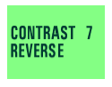

**8**

1. Uma vez atingido o nível de contraste pretendido, pressione a tecla **ON** para registar o valor e avançar para o sub-menu REVERSE.



**8**



**8**

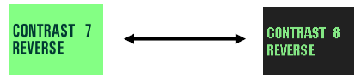

**ON**

1. Neste sub-menu, utilize qualquer uma das teclas **DME** ou **IR** para alterar a cor de fundo.



**8**



**DME**

**DME**



**8**



1. Prima novamente a tecla **ON** para guardar a opção e voltar ao menu DISPLAY.

**ON**



**8**



**AVISO:** Se pretender alterar a intensidade da cruz luminosa pode fazê-lo sem que para isso seja necessário aceder ao menu DISPLAY. Basta que durante a visada utilize as teclas **DME** e **IR** para aumentar ou diminuir a luminosidade, respectivamente.

## Procedimentos para efectuar medições

Existem três métodos para medir alturas com e sem transponder e a partir de uma linha horizontal.

### Menu HEIGHT - Medição das alturas

#### Medição das alturas com transponder

1. Ligue o transponder como descrito no **ponto III** e coloque-o na árvore que pretende medir.
2. O transponder deve ser colocado à altura especificada T.HEIGHT no menu SETUP.
3. Afaste-se da árvore uma distância aproximadamente equivalente à altura desta e coloque-se num local onde consiga ver o topo da árvore e qualquer outra altura que pretenda medir ao longo do fuste.
4. Ligue o Vertex na tecla **ON** e aponte o aparelho na direcção do transponder. Ao ligá-lo, este entra no menu HEIGHT e a cruz luminosa torna-se visível.



1. Faça pontaria para o transponder e prima a tecla **ON** até que a cruz luminosa desapareça e o ecrã mostre o valor da distância e um outro valor que oscila (4.8). O facto do valor oscilar significa que o Vertex está pronto para realizar a primeira de 6 medições de altura.

**ON**

1. A partir deste momento a cruz luminosa passa a piscar. O medidor deve apontar para a primeira altura que pretende medir e premir a tecla **ON** até que a cruz luminosa desapareça. Neste momento pode ler o valor da primeira altura medida (7.2) e imediatamente surge um novo valor que oscila (3.4).



**ON**

1. Para realizar outra medição de altura, prima a tecla **ON** e proceda da mesma forma. Se realizar as 6 medições de altura, no ecrã lerá 7 valores.

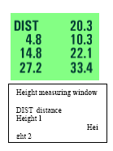

O uso do transponder facilita o processo de medição das alturas uma vez que dispensa a medição da distância entre o medidor e a árvore. No caso de se optar por realizar as medições sem transponder, ou no caso deste ficar sem pilha deve saber que existem duas formas de o fazer, ambas recorrendo à **M.DIST**. É importante salientar que apenas uma delas compreende fazer uma mirada para a altura T.HEIGHT definida no menu SETUP.

#### Medição das alturas sem transponder

1. O medidor deve afastar-se da árvore uma altura aproximadamente equivalente à altura desta e colocar-se num local onde consiga ver o topo da árvore e qualquer outra altura que pretenda medir ao longo do fuste.
2. Ligue o Vertex pressionando **ON** acedendo em simultâneo ao menu **HEIGHT**.
3. Prima a tecla **ON** acedendo ao menu **M.DIST**. Neste menu, introduza, pressionando a tecla **DME,** o valor da distância que mediu no campo com a fita métrica.



**ON**

**ON**

**DME**

**DME**

(…)



**ON**

1. Ao pressionar o **ON** para guardar o valor da distância, o Vertex avança em simultâneo para o ecrã seguinte onde o único valor que não aparece a oscilar é o da temperatura ambiente.



**ON**



1. Aponte na direcção da altura T.HEIGHT e prima a tecla **ON** até que a cruz desapareça. Quando a cruz desaparecer isso significa que o Vertex terminou a medição do ângulo e passou automaticamente para o menu seguinte, onde poderá ver no ecrã o valor da distância horizontal e o valor correspondente à primeira medição de altura.



**ON**

1. Com a cruz a piscar, aponte na direcção da altura que pretende medir e prima o **ON** até que a cruz desapareça. Neste momento o Vertex já mediu a primeira altura e está pronto para proceder a mais 5 medições.

#### Medição das alturas a partir de uma linha horizontal

A altura medida a partir do ângulo zero é a altura estimada a partir da linha horizontal projetada a partir do Vertex e sem transponder.

1. Ligue o Vertex no **ON** acedendo ao menu **HEIGHT**.
2. Prima a tecla **ON** acedendo ao menu **M.DIST**. Neste menu, introduza, pressionando a tecla **DME,** o valor da distância que mediu no campo com a fita métrica.
3. Altere o valor da distância com o auxílio das teclas **DME** e **IR**. Depois de introduzir a distância a que se encontra do objecto que pretende medir, pressione a tecla **ON** para guardar o valor.
4. No menu do ângulo, pressione **DME** e prima a tecla **ON** para activar a medição da altura a partir do ângulo zero.
5. Com a cruz a piscar, aponte para a altura que pretende medir e prima a tecla **ON** até que a cruz desapareça. O primeiro valor de altura fica registado.
6. Repita o procedimento descrito no ponto anterior para medir as restantes 5 alturas.

#### Medição das distâncias

O Vertex pode ser usado como medidor de distâncias a percorrer no terreno(DME). Quando se medem distâncias não é necessário apontar o Vertex para o transponder, basta mantê-lo na vertical, uma vez que o texto aparece no visor com uma rotação de 90º para facilitar a leitura.

Para medir a distância deve proceder da seguinte forma:

1. Ligue o transponder e coloque-o na árvore que pretende medir.
2. 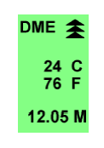Prima a tecla **DME** e a distância aparece no visor.

Para medir a distância horizontal deve proceder da seguinte forma:

1. Ligue o transponder e coloque-o na árvore que pretende medir.
2. Ligue o Vertex no **ON**. Com as teclas **DME** ou **IR** desloque-se até ao menu **ANGLE** e prima a tecla **ON** para registar o valor.
3. Com o menu do ângulo no visor, aponte para o ponto em relação ao qual quer saber o ângulo e prima a tecla **ON** até que a cruz desapareça. Registe o valor do ângulo.



**DME**

**DME**

(…)



**ON**



**ON**

**DME**



1. Prima o **DME** para que o Vertex meça a distância horizontal e leia o valor no visor.

### Menu ANGLE - Medição de Inclinações

O Vertex é um óptimo instrumento para medir a inclinação e os ângulos do terreno. O valor do ângulo aparece no visor em graus, grados e percentagem.

1. Ligue o Vertex na tecla **ON**, desloque-se até ao menu **ANGLE** com as teclas **DME** ou **IR** e pressione a tecla **ON** para aceder ao menu do ângulo.
2. Com o menu do ângulo no visor, aponte para o ponto em relação ao qual quer saber o ângulo e prima a tecla **ON** até que a cruz desapareça. Registe o valor do ângulo.



**DME**

**DME**

(…)



**ON**



**ON**

**AVISO:** Não é possível usar o Vertex para medir o ângulo da superfície plana duma mesa.

## Transmissão de dados

O Vertex permite ainda transferir dados (distância, declive e alturas) através de infravermelhos para o colector de dados de um PC ou para uma suta digital desde que equipados com um receptor de infravermelhos. Para isso prima as teclas I**R** e **ON** em simultâneo.

## Cuidados de manutenção do Vertex

Sempre que acabe de utilizar o Vertex e o transponder retire as pilhas antes de os guardar na caixa.

Se durante o processo de medição parar por um curto período de tempo, desligue o transponder para poupar pilha.

## Deteção de problemas

|  |  |  |
| --- | --- | --- |
| **Problema** | **Causa** | **O que deve fazer** |
| O ecrã não mostra a distância | - Transponder desligado | - Ligar o transponder |
| - Bateria fraca no transponder | - Mudar a bateria |
| - Ruído na área circundante | - Medir de outro local ou manualmente |
| - Tipo de transponder incorrecto | - Mudar o tipo de transponder |
| Valor de distância instável | - Ruído na área circundante | - Medir de outro local ou manualmente |
| - Tipo de transponder incorrecto | - Mudar o tipo de transponder |
| Valor de distância incorrecto | - Calibração mal feita | - Calibrar |
| - Ruído na área circundante | - Medir de outro local ou manualmente |
| A mira não desaparece | - Transponder desligado | - Ligar o transponder |
| - Bateria fraca no transponder | - Mudar a bateria |
| - Ruído na área circundante | - Medir de outro local ou manualmente |
| - Tipo de transponder incorrecto | - Mudar o tipo de transponder |
| - Ângulo em direcção ao objecto a medir grande demais | - Aumentar a distância para medir o objecto |
| O aparelho de medição não liga | - Bateria fraca | - Mudar a bateria |
| - Bateria colocada incorrectamente | - Colocar bateria correctamente |
| O transponder não liga | - Bateria fraca | - Mudar a bateria |
| Não são apresentados os valores  de medição | - Transponder desligado | - Ligar o transponder |
| - Bateria fraca no transponder | - Mudar a bateria |
| - Ruído na área circundante | - Medir de outro local ou manualmente |
| - Tipo de transponder incorrecto | - Mudar o tipo de transponder |
| - Ângulo em direcção ao objecto a medir grande demais | - Aumentar a distância para medir o objecto |
| - O aparelho não está a ser agarrado de forma estável | - Tentar agarrar o aparelho de forma estável |
| - Não há referência horizontal | - Abanar cuidadosamente o aparelho |
| Valores incorrectos/irreais | - Ruído na área circundante | - Medir de outro local ou manualmente |
| - O aparelho não está a ser agarrado de forma estável | - Tentar agarrar o aparelho de forma estável |

## Notas

1. O Vertex é sensível a variações de temperatura, por isso deve dar-se tempo para que o sensor de temperatura estabilize à temperatura ambiente.
2. Não toque no sensor de temperatura na parte da frente do aparelho.
3. Verifique o aparelho frequentemente e calibre-o antes de iniciar qualquer trabalho, mas não sem que tenha estabilizado a temperatura. A inexactidão associada à temperatura é de cerca de 2 cm/ºC. Por exemplo, se por exemplo o Vertex for transportado no bolso à temperatura de +15 ºC quando a temperatura ambiente é de –5 ºC, o valor do erro na altura medida de uma árvore de 10 m será 0.40 m. Situações semelhantes podem ocorrer se o Vertex for deixado dentro de um veículo durante a hora de almoço num dia de Verão.
4. Lembre-se sempre que, ao navegar pelos menus, apaga os valores do P.OFFSET e T.HEIGHT tendo de voltar a inseri-los para poder efectuar as medições.
5. Saiba que, feita a mirada para o transponder ou inserida a distância à árvore manualmente, o operador não poderá deslocar-se desse local para continuar a medir sem que tenha de reiniciar o processo de medição.
6. Desligue o hipsómetro depois de ter anotado ou transmitido os valores da última medição e volte a ligá-lo apenas quando for medir a árvore seguinte.
7. Lembre-se que, quando opta por medir sem transponder, deve sempre introduzir manualmente a distância a cada árvore antes de proceder às medições da altura. Caso não o faça o Vertex utiliza o valor de distância memorizado.
8. Quando o processo de medição é com recurso ao transponder, a medição de cada nova árvore deve iniciar-se com a colocação do transponder e a mirada na sua direcção. Se apenas pretender medir uma altura para cada árvore ficando com outras alturas por preencher no visor não deve aproveitar para medir as árvores próximas à anterior sem voltar a visar o transponder colocado em cada árvore, pois estará a cometer um erro grave (visto estar a uma distância diferente).

### Vantagens relativamente ao modelo anterior:

1. Possui uma cruz luminosa em substituição de um ponto que permite verificar a verticalidade do aparelho.
2. O transponder T3 veio suprimir o problema da falta de contacto entre a pilha e o modelo anterior de transponder.
3. Permite realizar as medições mais rapidamente.
4. Consome menos pilhas que o modelo anterior.

### Desvantagens relativamente ao modelo anterior:

Com o modelo de Vertex anterior ao Vertex III, no menu de medição das alturas podem ler-se os valores das distâncias horizontal e no terreno, contudo no modelo novo a determinação da distância horizontal é mais complexa como se descreve no **ponto VII.2** e os restantes valores de distância.

## GUIA RÁPIDO DE UTILIZAÇÃO

### Medição de alturas com o transponder

1. Colocar o transponder no objecto a medir à altura definida no T. HEIGHT do menu SETUP.
2. Ligar o Vertex no **ON** entrando no menu HEIGHT.
3. Fazer uma mirada para o transponder e pressionar a tecla **ON** até cruz desaparecer.
4. Fazer uma mirada para a altura a medir e pressionar a tecla **ON** até a cuz desaparecer.
5. Repetir o ponto 4) para medir outra altura.

### Medição de alturas sem o transponder

1. Ligar o Vertex no **ON** entrando no menu HEIGHT.
2. Primir a tecla **ON** novamente para aceder ao menu M.DIST.
3. Alterar se necessário o valor da distância manual com recurso às teclas **DME** (aumentar) e **IR** (diminuir) e primir a tecla **ON** para guardar o valor.
4. Fazer uma mirada para a altura definida no T. HEIGHT do menu SETUP e pressionar a tecla **ON** até a cruz desaparecer.
5. Com a cruz intermitente, fazer uma mirada para a altura que pretende medir e pressionar a tecla **ON** até a cruz desaparecer.
6. Repetir o ponto 5) para medir a altura seguinte

### Medição de alturas desde uma linha horizontal

1. Ligar o Vertex no **ON** entrando no menu HEIGHT.
2. Primir a tecla **ON** novamente para aceder ao menu M.DIST.
3. Alterar se necessário o valor da distância manual com recurso às teclas **DME** (aumentar) e **IR** (diminuir) e primir a tecla **ON** para guardar o valor.
4. Ao guardar o valor da distância primindo a tecla **ON** acede ao ecrã do ângulo.
5. Pressionar a tecla **DME** e a tecla **ON** em simultâneo para aceder ao ecrã da medição de alturas.
6. Fazer uma mirada para a altura que pretende medir e pressionar a tecla **ON** até a cruz desaparecer.
7. Repetir o ponto 6) para medir a altura seguinte.

### Medição de ângulos

1. Ligar o Vertex no **ON** entrando no menu HEIGHT.
2. Utilizar as teclas **DME** ou **IR** para percorrer os menus até ao menu ANGLE.
3. No menu ANGLE, pressionar a tecla **ON** para entrar no menu.
4. Fazer uma mirada para o ponto onde se encontra o ângulo a medir e pressionar **ON** até a cruz desaparecer.

### Medição de distâncias (DME)

1. Ligar o transponder e colocá-lo à distância a medir.
2. Pressionar a tecla **DME** e ler o valor obtido.

### Medição de distâncias horizontais (ANGLE e DME)

* 1. Ligue o transponder e coloque-o na árvore que pretende medir.
  2. Ligue o Vertex no **ON**. Com as teclas **DME** ou **IR** desloque-se até ao menu **ANGLE**,ai prima a tecla **ON** para registar o valor.
  3. Com o menu do ângulo no visor, aponte para o ponto em relação ao qual quer saber o ângulo e prima a tecla **ON** até que a cruz desapareça. Registe o valor do ângulo.
  4. Prima o **DME** para que o Vertex meça a distância horizontal e leia o valor no visor.

### Ligar e desligar o transponder T3

**Ligar**

1. Manter o altifalante do Vertex na direcção do transponder.
2. Pressionar a tecla **DME** até ouvir o transponder emitir dois curtos sinais sonoros.

**Desligar**

1. Manter o altifalante do Vertex na direcção do transponder.
2. Pressionar a tecla **DME** até ouvir o transponder emitir quatro curtos sinais sonoros.

### Calibrar o Vertex III

1. Estique uma fita métrica no solo, em terreno plano, e marque um múltiplo de 10 metros (10, 20, 30 ou 40 metros). Normalmente usa-se os 10 metros, o que facilita o processo.
2. Ligue o transponder pressionando a tecla **DME** até ouvir 2 sinais sonoros e coloque-o numa das extremidades da fita e na outra extremidade, a parte frontal do Vertex.
3. Ligue o hipsómetro no **ON** e use a tecla **DME** para chegar ao menu CALIBRATE.
4. No menu CALIBRATE, pressione a tecla **ON** para calibrar o hipsómetro. Este, uma vez calibrado para os 10 m desliga-se automaticamente.

# Hipsómetro Forestor Vertex versão 4.1

## Introdução

O hipsómetro Forestor Vertex versão 4.1 (**Figura 1**) é composto por dois elementos: o hipsómetro em si e a mira ou transponder, o qual vem acompanhado por um suporte de altura regulável. Este instrumento é fácil e rápido de manejar, permitindo realizar diversas medições: 3 alturas consecutivas a partir de um mesmo ponto, alturas acima da horizontal, distâncias horizontais, distâncias ao longo do terreno, o declive e a temperatura. Para além disso, não envolve escalas e o operador obtém imediatamente os valores da altura da árvore que pretende medir, em vez de valores de leituras como acontece com os hipsómetros tradicionais (por exemplo o Blum-Leiss). O Vertex tem ainda a vantagem de na medição de alturas de árvores corrigir automaticamente o declive. Quer o transponder, quer o Vertex funcionam a pilhas, o primeiro com uma pilha de 9 volts, o segundo com duas pilhas de 1.5 volts.

8)

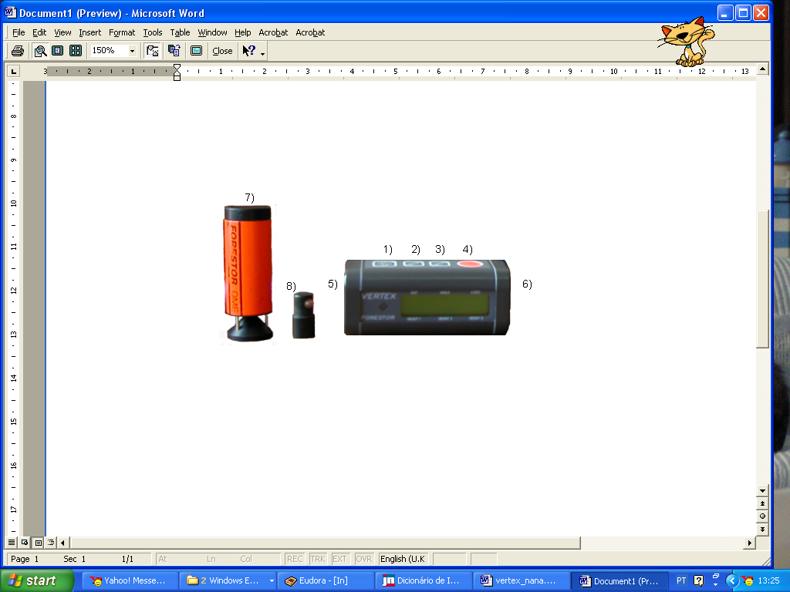

**Figura 1 –** O hipsómetro Vertex. Tecla ON/OFF (1), Tecla STEP (2), Tecla UNDO (3), Tecla LARANJA (4), sensor da temperatura (5), ocular (6), transponder (7) e sonda (8).

## As teclas e as suas funções

O Vertex funciona com quatro teclas: **STEP**, **UNDO**, **ON/OFF** e **LARANJA.** As duas primeiras teclas servem para percorrer os menus e alterar as configurações do aparelho. A tecla **ON/OFF** serve para ligar/desligar o aparelho. No visor podem ler-se 6 valores: distância ao longo do terreno (dist), declive (angle), distância horizontal (disth), 3 alturas acima do nível do solo (heigth1, height2 e heigth3), bem como a altura acima da horizontal. O hipsómetro tem a vantagem de se desligar por si depois de um período de inactividade de 10 a 15 segundos. Há combinações de teclas que, usadas em simultâneo, permitem aceder a menus ou activar determinadas funções.

## Princípio de funcionamento do Vertex

O Vertex calcula a altura com funções trigonométricas através da determinação dos valores de dois ângulos e uma distância horizontal (**Figura 2**). Esta pode ser medida automaticamente recorrendo ao transponder ou com uma fita métrica. Neste caso, o valor da distância tem de ser introduzido no Vertex antes de se iniciar qualquer medição.



**D = distância* cos (A1)**

**Distância**

**Ângulo A1**

**“TRP height”**

**Ângulo A2**

**h2 = D * tg (A1)**

**h1 = TRP height**

**h3 = D * tg (A2)**

**H = h1 + h2 + h3**

**Figura 2 –** Esquema das triangulações feitas pelo hipsómetro Vertex.

Para a medição automática da distância horizontal à árvore há que fazer pontaria para o transponder, ou seja, há que olhar através da ocular e apontar o ponto encarnado para o tranponder. O Vertex emite um ultra-som que, ao ser detectado pelo transponder, é reenviado para o Vertex. A distância entre ambos é calculada em função do tempo que decorre entre a emissão do ultra-som e a sua recepção. A velocidade a que o som se desloca no ar e, consequentemente, o tempo que medeia entre a emissão e a recepção do ultra-som, depende de diversos factores. De entre eles destacam-se: o ruído, a humidade, a pressão atmosférica e, acima de tudo, a temperatura. Por esse motivo, o Vertex tem acoplado um sensor que compensa as variações de temperatura, o qual está calibrado para uma “atmosfera padrão” com um erro de mais ou menos 1%. É imprescindível que o sensor tenha tempo suficiente para determinar a temperatura ambiente; portanto, se transporta o aparelho no bolso, deverá esperar cerca de 20 minutos para obter a melhor precisão, uma vez que o erro é de cerca de 2 cm/ºC. Para aumentar a precisão do Vertex ele deve estar calibrado para as condições ambiente, mas nunca sem antes ter estabilizado à temperatura ambiente.

## Configuração do Vertex

Este hipsómetro dá a possibilidade de consultar 4 menus com recurso às teclas STEP e UNDO: temperatura, contraste do visor, unidades de medidas de comprimento e unidades de medição angular:

|  |  |
| --- | --- |
| **MENUS** | **DESCRIÇÃO** |
| **Temperatura**  “temperature degC” | Permite verificar se o sensor da temperatura ambiente já estabilizou ou se continua a oscilar. |
| **contraste do visor**  “[STEP] contrast” | Permite aumentar/diminuir o contraste do visor. |
| **unidades de medidas de comprimento**  “[STEP] metric” | Permite escolher medir comprimentos em metros ou em pés. |
| **unidades de medidas de ângulos**  “[Degrees-Grad-Percentage” | Permite escolher medir ângulos em graus (º), grados ou percentagem (%). |
| **Tipo de transponder**  “[STEP] transponder type” | Permite escolher o tipo de transponder a utilizar. |
| **mode**  “Mode” | Permite escolher a duração do período de medição angular. |

### Navegar pelos menus

Se, por exemplo, pretender alterar a unidade de medição angular terá de percorrer os 3 menus anteriores. Vejamos como “navegar” pelos menus:

1. Pressione a tecla STEP e ligue o hipsómetro para entrar no menu temperatura. No visor aparecerá “temperature degC” e poderá ler a temperatura ambiente.

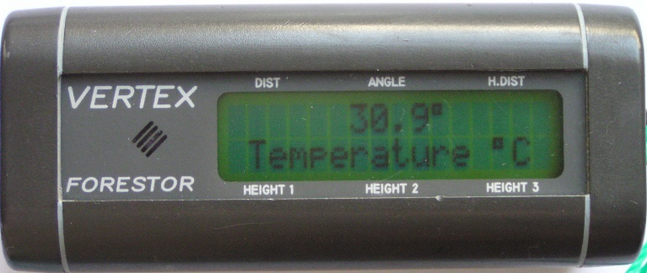

1. Pressione a tecla LARANJA para avançar para o menu seguinte. No visor ler-se-à “[STEP] contrast”; use agora o STEP(/UNDO) para aumentar (/dimuinuir) o contraste do visor.

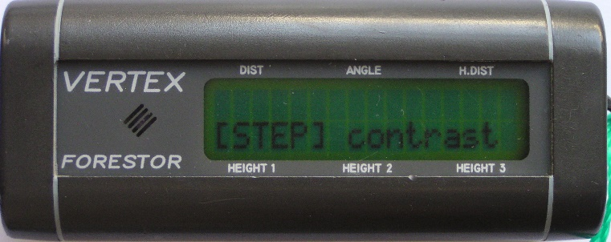

1. Pressione a tecla LARANJA para avançar para o menu seguinte “[STEP] metric” e use o STEP para escolher a unidade que pretende (metric / feet).

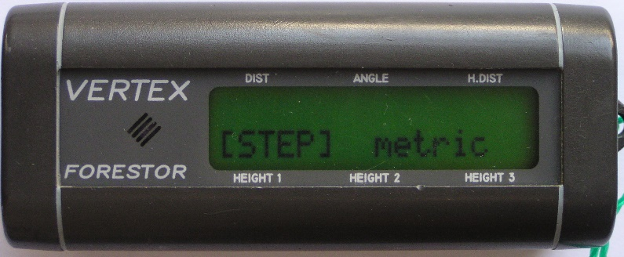

1. Pressione a tecla LARANJA para avançar para o menu “Degrees-Grad-percent select” e use o STEP para escolher a unidade que pretende (degrees / grad / percent).

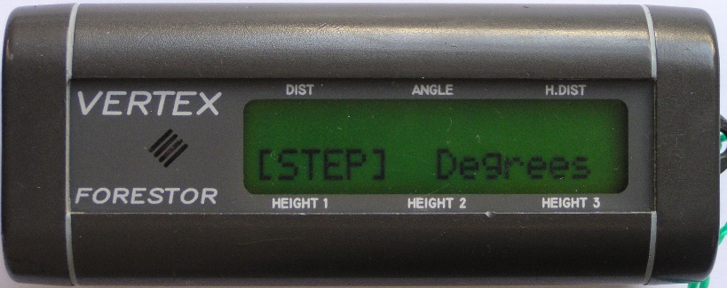

**AVISO**: Quando o aparelho está configurado para realizar medições angulares em percentagem, se forem medidos valores superiores a 100%, ele muda automaticamente para grados.

1. Pressione a tecla LARANJA para avançar para o menu “[STEP] transponder type” e use o STEP para escolher o Type I ou Type II. O primeiro é seleccionado para os transponders mais antigos, enquanto que, o segundo é seleccionado para o tipo de transponders, mais recentes (nosso caso).

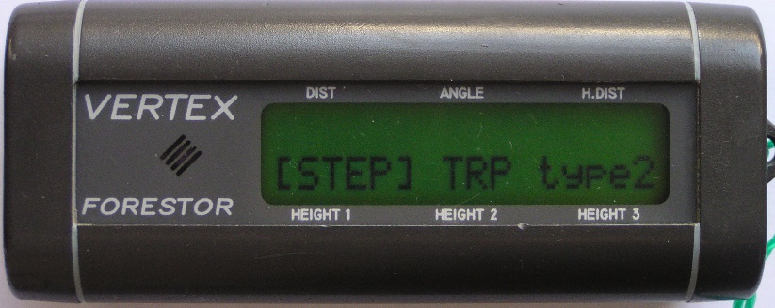

1. Pressione a tecla LARANJA para avançar para o último menu, “Mode”, e use o STEP para escolher o mode 0, se pretende que a duração da medição angular seja curta, ou mode 1, se pretende que a duração da medição angular seja longa.

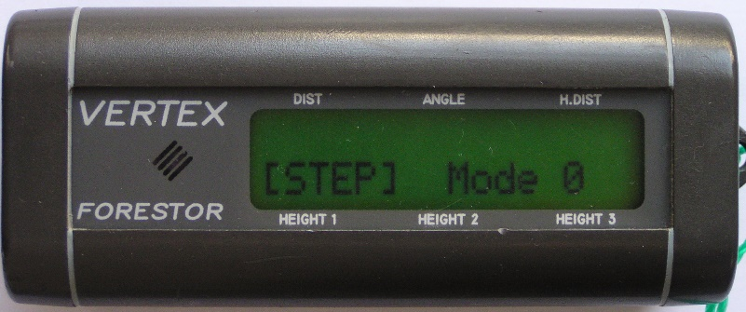

1. Termine a operação desligando o hipsómetro na tecla ON/OFF.

**AVISO**: Ao navegar pelos menus, quer faça alguma alteração ou não, os valores de “pivot offset”, “TRP height” e “manual distance” apagam-se. Portanto, antes de proceder a qualquer alteração ou à introdução destes 3 valores, deve percorrer os menus para configurar o hipsómetro como pretende.

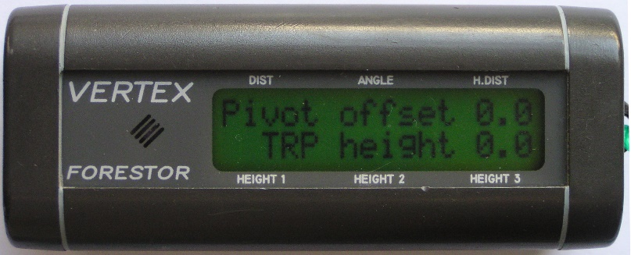

### “pivot offset” e “TRP height”

O “pivot offset” é a distância entre a parte frontal do aparelho e o ponto virtual onde as linhas de mirada para diferentes alturas ao longo do fuste se interceptam. Este ponto localiza-se algures atrás do pescoço do operador e varia entre 0.30 e 0.40 metros. Uma vez que o ponto encarnado está focado para o infinito não é necessário manter fechado o olho que não está a espreitar pela ocular, nem mesmo posicionar o ponto no centro da mira, basta posicioná-lo sobre o transponder.

O “TRP height”indica a altura acima do solo para onde se deverá fazer a primeira mirada, que corresponde à altura a que se coloca o transponder, que é geralmente igual a 1.30 metros.

Para alterar estes valores deve proceder-se da seguinte forma:

1. Ligue o hipsómetro pressionando UNDO. No visor aparecem os valores de “pivot offset” e “TRP height” com o primeiro a piscar, pronto para ser alterado.
2. Utilize as teclas STEP/UNDO para aumentar ou diminuir a parte inteira do primeiro valor, tal como fez anteriormente para ajustar o contraste. Pressione a tecla LARANJA para memorizar e passar para a parte decimal do valor.
3. Utilize novamente as teclas STEP/UNDO para obter o valor pretendido para a parte decimal.
4. Pressione novamente a tecla LARANJA para guardar o valor do “pivot offset” e para que a parte inteira do “TRP height” fique pronta para alterar.

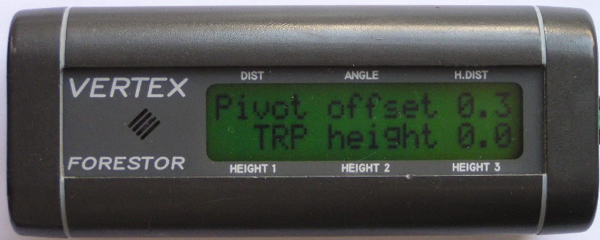

1. Utilize as teclas STEP/UNDO para aumentar ou diminuir a parte inteira do “TRP height”, tal como fez anteriormente e. pressione a tecla LARANJA para memorizar e passar para a parte decimal do valor.
2. Proceda como anteriormente para corrigir a parte decimal deste valor e pressione a tecla LARANJA para memorizar a parte decimal do valor.
3. Desligue o hipsómetro e ao ligá-lo novamente confirma que os valores ficaram memorizados.

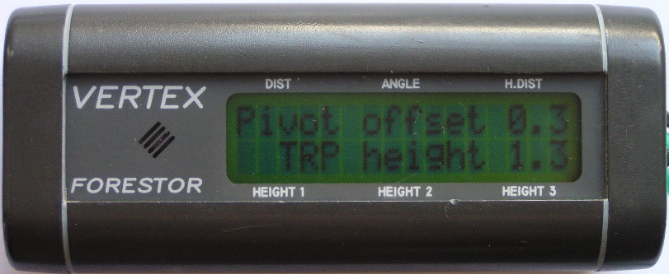

## Calibração da distância

Para proceder à calibração do aparelho o operador deve executar as seguintes operações:

1. Estique uma fita métrica no solo em terreno plano marcando um múltiplo de 10 metros (10, 20, 30 ou 40 metros).
2. Coloque o transponder numa das extremidades da fita e na outra a parte frontal do Vertex.
3. Ligue o hipsómetro e mantenha a tecla ON/OFF pressionada. Agora pressione a tecla UNDO simultaneamente até que o múltiplo de 10 apareça no visor.
4. Normalmente usa-se os 10 metros, o que facilita o processo.

## Procedimentos para efetuar medições

Existem 2 métodos para proceder às medições das alturas:com e sem transponder. O primeiro é utilizado mais frequentemente porque evita a medição da distância à árvore (assim como os erros associados a esta medição).

### Medição das alturas com transponder

1. Enrosque a sonda no suporte do transponder e carregue para baixo de modo a ligá-lo.
2. Encoste o transponder à árvore que pretende medir, a uma altura pré-definida e que corresponde ao “TRP height” (normalmente 1.30 metros).
3. Afaste-se da árvore uma distância aproximadamente equivalente à altura desta e coloque-se num local onde consiga ver o transponder, o topo da árvore e qualquer outra altura que pretenda medir ao longo do fuste.
4. Ligue o aparelho na tecla ON/OFF.

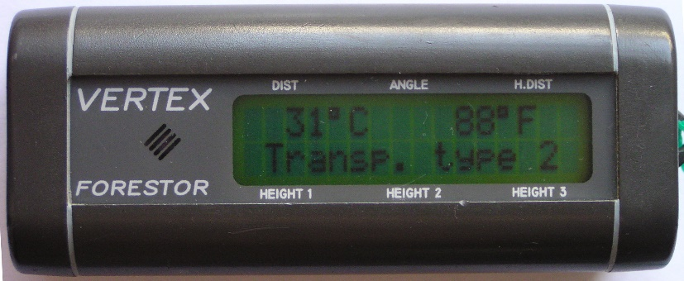

1. Verifique se o “pivot offset”” e a “TRP height” apresentam os valores 0.3 e 1.30, respectivamente.

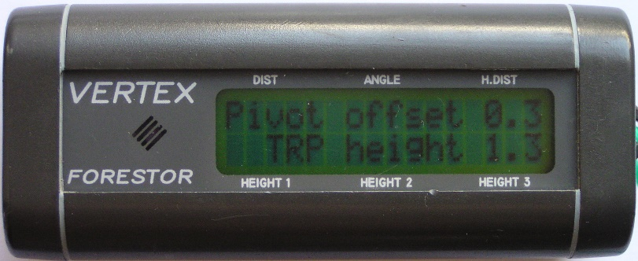

1. Olhe através da ocular e aponte o ponto encarnado na direcção do transponder. Se o ponto não for visível, mova ligeiramente o aparelho em diversas direcções até o ponto aparecer.
2. Aponte para o transponder e pressione a tecla LARANJA até que o ponto encarnado desapareça, nessa altura solte a tecla. O ponto encarnado fica intermitente. Agora, olhando para o visor, vê preenchidos os valores das distâncias, o declive e o valor da primeira altura, que oscila à medida que se desloca o Vertex na vertical. Isto significa que o hipsómetro está pronto para fazer a primeira medição da altura.

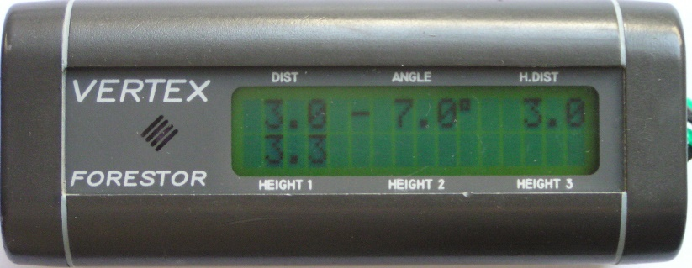

1. Se os valores da distância e/ou do ângulo não lhe parecerem razoáveis, desligue o aparelho e repita o procedimento;
2. Aponte agora para a altura que pretende medir (topo da árvore, por exemplo) e volte a pressionar a tecla LARANJA, o ponto deixa de piscar e permanece fixo. Quando ele desaparecer, solte então a tecla LARANJA e o ponto encarnado volta a piscar. Olhando para o visor, vê agora que a primeira altura ficou fixa e que surgiu um valor correspondente à segunda altura que oscila, tal como aconteceu anteriormente. Neste momento o hipsómetro está pronto para efectuar a segunda medição de altura.

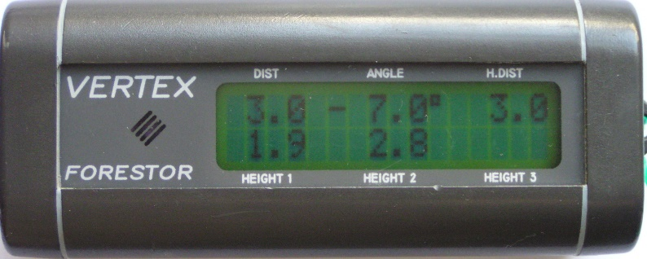

1. Repita o procedimento anterior, pressionando a tecla LARANJA e apontando para a segunda altura (base da copa, por exemplo) até que o ponto deixe de piscar.
2. Proceda de igual forma se for necessário medir uma terceira altura.

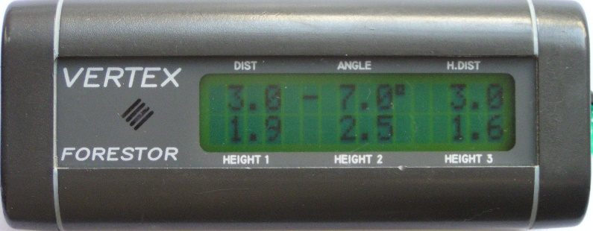

1. Se pretender medir mais alguma altura ou se detectar que alguma das alturas medidas tem um valor pouco plausível, pode pressionar a tecla UNDO para apagar a última medição, podendo repetir a medição que lhe pareceu errada.
2. Se terminou as medições e quer avançar para a árvore seguinte desligue o Vertex e o transponder e volte a posicioná-lo junto da próxima árvore que pretende medir.

### Medição das alturas sem transponder

O uso do transponder facilita o processo de medição das alturas uma vez que dispensa a medição da distância entre o operador a árvore. No caso de se optar por realizar as medições sem transponder, ou no caso deste ficar sem pilha deve proceder-se do seguinte modo:

1. Fixe uma fita métrica à árvore.
2. Afaste-se da árvore uma altura aproximadamente equivalente à altura desta e coloque-se num local onde consiga ver o topo da árvore e qualquer outra altura que pretenda medir ao longo do fuste.
3. Leia na fita a distância a que se encontra da árvore, ligue o hipsómetro e verifique os valores “pivot offset “ e “TRP height”
4. Insira o valor da distância que leu na fita (exº: 11,45 metros) da seguinte forma:
   1. Pressione a tecla LARANJA e nesse instante, no visor aparecerá:??,?? a piscar e por baixo poderá ler “Auto distance”.
   2. Pressione a tecla STEP e no visor verá os pontos de interrogação (??,??) substituídos por um valor a zeros com uma casa decimal em que o primeiro se encontra a piscar.

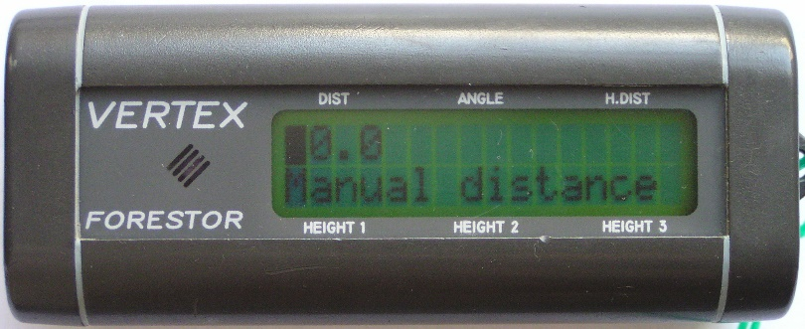

* 1. Por cada vez que carrega no STEP o valor do primeiro digito aumenta de uma unidade (exº: **1**0,0). Se detectar que se enganou (exº: **2**0,0) antes de pressionar a tecla LARANJA pode corrigir pressionando a tecla UNDO. Por cada vez que a pressiona, o valor decresce de uma unidade.
  2. Uma vez chegado ao valor do primeiro dígito pretendido, pressione a tecla LARANJA e imediatamente o segundo dígito fica a piscar pronto para ser alterado. Para proceder à alteração, utiliza as teclas STEP/UNDO e a tecla LARANJA para memorizar o valor.
  3. Ao ter a parte decimal a piscar, pressione novamente as teclas STEP/UNDO e uma vez chegado ao valor pretendido pressione a tecla LARANJA novamente (exº: 11,5).
  4. Se inseriu incorrectamente algum dos dígitos, desligue o Vertex na tecla ON/OFF, e repita o procedimento.

**AVISO**: Esta distância inserida manualmente permanecerá guardada em memória até ser alterada manualmente. A distância determinada pela utilização do transponder não alterará este valor.

1. Se inseriu correctamente o valor da distância ao longo do terrreno, ao pressionar a tecla STEP aparecer-lhe-à o valor do declive e da distância horizontal, os quais variaram consoante move o Vertex para cima ou para baixo. No visor, por baixo destes valores poderá ler “Input TRP angle”. Isto significa que o Vertex está pronto para fazer a medição do declive do terreno.
2. Olhe através da ocular e aponte o ponto encarnado na direcção da altura dos seus olhos, pressione a tecla LARANJA e quando o ponto desaparecer o transponder encontra-se pronto para proceder à primeira medição de alturas.
3. Proceda com descrito a partir da alinea 7) do ponto VI.1 Medição das alturas com transponder.

### Medição de alturas a partir da horizontal

O Vertex pemite ainda determinar a altura acima do plano horizontal, isto é, a altura para a qual o “TRP angle” é nulo. Esta medição realiza-se sem recorrer ao transponder, utilizando para isso a distância horizontal guardada em memória. Se não tem estado a utilizar o Vertex na opção sem transponder deve inserir o valor de distância correcto.

1. Pressione a tecla LARANJA e ligue o hipsómetro.
2. No visor aparecem os valores da distância (que deve estar em branco) e do ângulo (que deve estar a zeros).
3. Aponte para o topo do objecto ou ponto de interesse e pressione a tecla LARANJA.
4. Se a “TRP height” estiver a zeros no visor aparecerá a altura do objecto acima ou abaixo do plano horizontal que passa à altura dos olhos do observador.

## Transmissão de dados

O Vertex permite ainda transferir dados (distância, declive e alturas) através de infravermelhos para o colector de dados de um PC ou para uma suta digital desde que equipados com um receptor de infravermelhos. Para tal basta, após a realização da medição de três alturas, pressionar a tecla LARANJA.

Se ocorrer algum erro durante a transmissão, basta voltar a pressionar a tecla STEP para poder voltar a transmitir.

Para facilitar a transmissão no caso de apenas uma ou duas alturas terem sido medidas, a sequência de medição pode ser terminada pressionando em simultâneo as teclas UNDO e LARANJA. As alturas não utilizadas serão postas a zero no display. Pressionando a tecla LARANJA, o Vertex transmite 5 blocos de dados: a distância horizontal, o declive, as três alturas (aparecendo as alturas não utilizadas como <0000CRLF).

## Cuidados de manutenção do Vertex

Sempre que acabe de utilizar o Vertex e o transponder retire as pilhas antes de o guardar na caixa.

Se durante o processo de medição parar por um curto período de tempo, desencaixe a sonda do transponder para poupar pilha.

### Como mudar as pilhas:

No Vertex:

1. Pressione a tecla ON/OFF para desligar o Vertex.
2. Use uma moeda para fazer rodar o parafuso.
3. Substitua as pilhas e volte a fechar o compartimento.

No transponder:

1. Retire a sonda ao transponder.
2. Desenrosque a tampa do compartimento que contém a pilha.
3. Remova a pilha com cuidado, pois os fios que estabelecem a ligação podem partir.
4. Substitua-a por uma pilha nova e volte a fechar o compartimento.
5. Encaixe a sonda e ligue o Vertex, para confirmar se está a funcionar.

**AVISO:** Se o ponto encarnado não tiver a intensidade luminosa adequada, a sua intensidade pode ser ajustada pressionando a tecla STEP.

## Notas

1. O Vertex é sensível a variações de temperatura, por isso deve dar-se tempo para que o sensor de temperatura estabilize à temperatura ambiente.
2. Não toque no sensor de temperatura na parte da frente do aparelho.
3. Verifique o aparelho frequentemente e calibre-o antes de iniciar qualquer trabalho, mas não sem que tenha estabilizado a temperatura. A inexactidão associada à temperatura é de cerca de 2 cm/ºC. Por exemplo, se por exemplo o Vertex for transportado no bolso à temperatura de +15 ºC quando a temperatura ambiente é de –5 ºC, o valor do erro na altura medida de uma árvore de 10 m será 0.40 m. Situações semelhantes podem ocorrer se o Vertex for deixado dentro de um veículo durante a hora de almoço num dia de Verão.
4. Lembre-se sempre que, ao navegar pelos menus, apaga os valores do “pivot offset” e “TRP height” tendo de voltar a inseri-los para poder efectuar as medições.
5. Atenção: se tiver o aparelho configurado para medições angulares em percentagem, valores superiores a 100% são automaticamente convertidos em graus.
6. Saiba que, feita a mirada para o transponder ou inserida a distância à árvore manualmente, o operador não poderá deslocar-se desse local para continuar a medir sem que tenha de reiniciar o processo de medição.
7. Desligue o hipsómetro depois de ter anotado ou transmitido os valores da última medição e volte a ligá-lo apenas quando for medir a árvore seguinte.
8. Lembre-se que, quando opta por medir sem tranponder, deve sempre introduzir manualmente a distância a cada árvore antes de proceder às medições da altura.
9. O processo de medição de cada nova árvore deve iniciar-se com a colocação do transponder e a mirada na sua direcção. Se apenas pretender medir uma altura para cada árvore ficando com outras duas alturas por preencher no visor não deve aproveitar para medir as árvores próximas à anterior sem voltar a visar o transponder colocado em cada árvore, pois estará a cometer um erro grave (visto estar a uma distância diferente).